ОТЧЁТ
о выполнении основных направлений развития архивного дела за 2021 год (о работе отдела документационного обеспечения управления делами администрации города Кемерово
(по направлению «архивная деятельность»)

Отдел документационного обеспечения управления делами администрации города Кемерово в своей работе руководствовался:
– Федеральным законом от 06.10.2003 № 131-ФЗ «Об общих принципах организации местного самоуправления в Российской Федерации»;
– Федеральным законом от 22.10.2004 № 125-ФЗ «Об архивном деле в Российской Федерации» (с изменениями от 28.12.2017 № 435-ФЗ );
– Федеральным законом от 27.07.2010 № 210-ФЗ «Об организации предоставления государственных и муниципальных услуг»;
– Федеральным законом от 02.05.2006 № 59-ФЗ «О порядке рассмотрения обращений граждан Российской Федерации»;
– Федеральным законом от 06.04.2011 № 63-ФЗ «Об электронной подписи»;
– постановлением Правительства РФ от 27.09.2011 № 797 «О взаимодействии между многофункциональными центрами предоставления государственных и муниципальных услуг и федеральными органами исполнительной власти, органами государственных внебюджетных фондов, органами государственной власти субъектов Российской Федерации, органами местного самоуправления»;
– приказом Минкультуры России от 31.03.2015 № 526 «Об утверждении правил организации хранения, комплектования, учета и использования документов Архивного фонда Российской Федерации и других архивных документов в органах государственной власти, органах местного самоуправления и организациях»;
– Законом Кемеровской области от 26.03.2007 № 35-ОЗ «Об архивном деле» (в редакции от 02.10.2020);
– Законом Кемеровской области от 13.10.2005 № 105-ОЗ «О наделении органов местного самоуправления отдельными государственными полномочиями Кемеровской области по хранению, комплектованию, учету и использованию документов Архивного фонда Кемеровской области» (в редакции от 02.10.2020);
– рекомендациями Архивного управления Кузбасса;
– методическими рекомендациями Федерального Архивного агентства;
– постановлением администрации города Кемерово от 29.03.2017 № 674 «О Положении об управлении делами» (в редакции от 30.06.2020);
– постановлением администрации города Кемерово от 24.04.2013 №1304 «Об установлении особенностей подачи и рассмотрения жалоб на решения и действия (бездействие) администрации города Кемерово и ее должностных лиц, муниципальных служащих при предоставлении муниципальных услуг».

Основные задачи отдела в 2021 году:
– поддержание надлежащего уровня сохранности и безопасности архивных фондов;
– совершенствование государственного учета,
– создание и развитие научно-справочного аппарата;
– комплектование и осуществление контроля за упорядочением и сохранностью документов постоянного хранения и по личному составу в организациях – источниках комплектования;
– предоставление муниципальной услуги по информационному обеспечению граждан, организаций на основе архивных документов,
– оцифровка архивных документов и описей.

1. Обеспечение сохранности документов Архивного фонда
Российской Федерации

За отчетный период времени специалистами отдела документационного обеспечения управления делами продолжена работа по улучшению физического состояния документов:
– переплетено, подшито и сброшюровано 218 ед.хр. (48 422 листа);
– пронумеровано 163 ед.хр. (34 618 листов);
– перенумеровано 106 ед.хр. (21 070 листов);
– оформлено обложек дел в 2 фондах в количестве 128 ед.хр. (фонды №№ 30, 80);
– составлены листы-заверители к 128 ед.хр. (фонды №№ 30, 80);
– проведена шифровка 3 фондов в количестве 166 ед.хр. (фонды №№ 30, 80, 112).
За отчетный период:
– изготовлено и наклеено 44 новых ярлыка на архивные короба на 4 фонда №№ 30, 80, 181, справочно-библиотечный фонд;
– заполнено 890 листов использования документов, наклеено новых 429 шт.
С целью сохранения архивных документов в надлежащем состоянии специалистами отдела обеспылено 2320 ед.хр.
Отделом документационного обеспечения управления делами обеспечивается соблюдение нормативных режимов хранения документов.
Обеспечивается нормативный световой режим: защита документов от действия света обеспечивается хранением документов в коробах на передвижных стеллажах закрытого типа; для искусственного освещения архивохранилищ применяются лампы накаливания в закрытых плафонах с гладкой поверхностью.
В хранилищах имеется электронный температурно-влажностный прибор, показания которого заносятся в журнал регистрации температуры и влажности воздуха.
Ежедневно в архивохранилищах проводилась влажная уборка, ежемесячно – обеспыливание документов. В связи с неблагоприятной эпидемиологической ситуацией в регионе (коронавирусная инфекция) в марте, мае, июле, ноябре проведены генеральные уборки хранилищ отдела.

Продолжена работа по повышению пожарной безопасности архивохранилищ, их антитеррористической защищенности.
В целях обеспечения безопасности сотрудников и сохранности документов Архивного фонда Российской Федерации организаций-источников комплектования архива администрации города Кемерово проведен анализ состояния обеспечения пожарной безопасности в рабочих кабинетах, а также в архивохранилищах №1 и №2, находящихся на цокольном этаже здания администрации города Кемерово, расположенного по адресу: просп. Советский, 54.
В отделе документационного обеспечения управления делами администрации города Кемерово приказом администрации города Кемерово назначены сотрудники, ответственные за обеспечение пожарной безопасности в рабочих кабинетах и вышеназванных архивохранилищах.
За отчетный период проведен инструктаж по пожарной безопасности.
В каждом из помещений на доступном месте размещены правила противопожарной безопасности зданий администрации города Кемерово, действий работников при пожаре с указанием экстренных служб, а также инструкция по действиям работников при эвакуации. В помещениях архивохранилищ установлены огнетушители в количестве 3 штук, проверка которых проводилась в марте 2021 года. Следующая проверка запланирована на август 2023 года, а перезарядка – на август 2024 года. Также произведен расчет категорий по взрывоопасной и пожарной опасности помещений. На дверях наклеены таблички с указанием категорий данных помещений.
Имеется Инструкция по порядку вскрытия, эвакуации и дальнейшего хранения гербовой печати и архивных документов, находящихся в рабочих кабинетах и архивохранилищах здания администрации города Кемерово в случае пожара, стихийного бедствия и при возникновении других чрезвычайных ситуаций (утверждена заместителем Главы города, руководителем аппарата). Инструкция размещена на сейфе в рабочем кабинете непосредственного руководителя и архивохранилище №1, в котором хранятся документы фонда № 80.

2. Государственный учёт документов
Архивного фонда Российской Федерации.
Создание и развитие научно-справочного аппарата
к документам Архивного фонда Российской Федерации

В течение периода с декабря 2020 года по ноябрь 2021 года учет документов в отделе велся в соответствии с Правилами организации хранения, комплектования, учета и использования документов Архивного фонда Российской Федерации и других архивных документов в государственных и муниципальных архивах, музеях и библиотеках, научных организациях (утверждены приказом Росархива от 02.03.2020 № 24) и утвержденным Регламентом государственного учета документов Архивного фонда Российской Федерации.
Продолжена работа по учету 84 фондов и документов, в том числе имеющих управленческую документацию – 37 фондов и документы личного происхождения – 46 фондов.
Специалистами отдела проведена научно-техническая обработка и описание документов, а именно – 3 фондов (2 – управленческой документации 1 – личного происхождения).
Составлены описи в количестве 209 ед.хр. (фонд №№ 30, 80, 112).
За отчетный период составлены и проанализированы:
– предисловия к описям – 30;
– титульные листы к описям – 30 (фонды №№ 2, 5, 14, 16, 30, 64, 80, 81, 82, 83, 84, 85, 88, 112, 138, 149, 181, 216);
– оглавления-указатели к описям – 30 (фонды №№ 2, 5, 14, 16, 30, 64, 80, 81, 82, 83, 84, 85, 88, 112, 138, 149, 181, 216);
– итоговые записи к описям – 30 (фонды №№ 2, 5, 14, 16, 30, 64, 80, 81, 82, 83, 84, 85, 88, 112, 138, 149, 181, 216);
– внутренние описи к «Делам фондов» – 30 (фонды №№ 2, 5, 14, 16, 30, 64, 80, 81, 82, 83, 84, 85, 88, 112, 138, 149, 181, 216);
– листы-заверители к «Делам фондов» – 30 (фонды №№ 2, 5, 14, 16, 30, 64, 80, 81, 82, 83, 84, 85, 88, 112, 138, 149, 181, 216).
Продолжено формирование и комплектование документов:
– «Описи дел» – 22 (фонды №№ 2, 5, 14, 16, 30, 64, 80, 81, 82, 83, 84, 85, 88, 112, 138, 149, 181, 216);
– «Дело фонда» – 19 (фонды №№ 2, 5, 14, 16, 30, 64, 80, 81, 82, 83, 84, 85, 88, 112, 138, 149, 181, 216).

За отчетный период продолжена работа с наблюдательными делами организаций-источников комплектования отдела, а именно:
– внесены дополнения во внутренние описи – 43, из них 19 – фонды, дела которых были приняты на архивное хранение в 2021 году.
В связи с чем пронумерованы и перенумерованы наблюдательные дела 43 фондов в количестве 837 листов.
За данный период проанализировано 89 описей в количестве 1768 ед.хр., из них:
– управленческих документов – 48 описей, 1346 ед.хр. (организации-источники комплектования отдела);
– по личному составу – 39 описей, 419 ед.хр.;
–личного происхождения – 1 опись, 2 ед.хр.;
– МЧД – 1 опись, 1 ед.хр.

Проведена работа с карточками и листами фондов. Составлены:
а) карточки фондов:
– внесены изменения – 19 (организации-источники комплектования отдела);
б) листы фондов:
– внесены изменения – 19 (организации-источники комплектования отдела).
В отчетном периоде специалистами отдела продолжена работа по внедрению системы автоматизированного государственного учета архивных документов на основе базы данных «Архивный фонд» (версия 5.0). За декабрь 2020 года – ноябрь 2021 года была дополнена информация по 19 фондам, 22 описям, 965 ед.хр.). Проведена сверка НСА, внесено и прикреплено описей 22 шт., оцифрованных в 2021 году; внесено заголовков дел 965 ед.хр.
В итоге в БД «Архивный фонд» на 01.12.2021 содержится 263 описи, 16 291 заголовок дел, прикреплено 955 оцифрованных ед.хр.

3. Комплектование и экспертиза ценности документов
Архивного фонда Российской Федерации.
Контроль за организацией ведомственного хранения

Комплектование отдела документационного обеспечения осуществлялось в соответствии с Графиком согласования номенклатур дел, упорядочения и передачи дел организаций-источников комплектования отдела документационного обеспечения администрации города Кемерово на 2021 год, утвержденным заместителем Главы города, руководителем аппарата, и согласованным с Архивным управлением Кузбасса.
За отчетный период принято 1114 ед.хр., из них:
– управленческой документации – 1111 ед.хр. (фонды №№ 2, 5, 7, 14, 16, 30, 64, 80, 81, 82, 83, 84, 85, 88, 138, 149, 181, 216, 223, 224, 225);
– личного происхождения – 1 ед.хр. (фонд-коллекция № 112);
– МЧД – 1 ед.хр.

В списке организаций-источников комплектования отдела документационного обеспечения управления делами администрации города Кемерово значится 40 (сорок) организаций (учреждений). В 2021 году в данный список вносились следующие изменения (протокол ЭПК администрации города Кемерово от 18.11.2021 № 4):
– в связи с изменениями в Едином государственном реестре юридических лиц в отношении юридического лица Местная общественная организация Кемеровского городского округа Всероссийской общественной организации ветеранов (пенсионеров) войны, труда, Вооруженных Сил и правоохранительных органов) внесена запись об изменении сведений о юридическом лице, содержащихся в Едином государственном реестре юридических лиц. На основании вышесказанного актуальным считается следующее наименование организации: «Местная общественная организация Кемеровского городского округа Всероссийской общественной организации ветеранов (пенсионеров) войны, труда, Вооруженных Сил и правоохранительных органов)»;
– в соответствии с распоряжением Губернатора Кемеровской области-Кузбасса от 18.01.2021 № 7-рг «Об оптимизации структуры Министерства финансов Кузбасса, приказом Министерства финансов Кузбасса от 18.01.2021 № 3 «Об оптимизации структуры Министерства финансов Кузбасса», приказом финансового управления города Кемерово от 26.03.2021 № 32 «О ликвидации финансового управления города Кемерово» финансовое управление города Кемерово ликвидировано (упразднено). Решением Кемеровского городского Совета народных депутатов от 29.01.2021 № 387 «О финансовом управлении города Кемерово» учрежден функциональный орган местной администрации города Кемерово – финансовое управление города Кемерово в форме муниципального казенного учреждения. Финансовое управление города Кемерово осуществляет составление и организацию исполнения бюджета города Кемерово на очередной финансовый год и плановый период, а также составление отчетности об исполнении бюджета города за текущий и отчетный финансовые годы. На основании вышеизложенного в части графы «Форма собственности» форма собственности документов фонда № 16 (финансовое управление города Кемерово) изменена с областной на муниципальную.

За отчетный период утверждены на ЭПК Архивного управления Кузбасса описи в количестве 974 ед.хр., из них:
а) представляемые организациями:
– на управленческую документацию – 764 ед.хр. (фонды №№ 2, 5, 7, 11, 14, 16, 64, 80, 81, 82, 83, 84, 85, 88, 138, 149, 182, 213, 216, 223, 224, 226, 227, 228, 229, контрольное управление администрации города Кемерово, контрольно-счетная палата города Кемерово, отдел по работе с правоохранительными органами и противопожарными службами администрации города Кемерово, управления транспорта и связи администрации города Кемерово, комитет по жилищным вопросам администрации города Кемерово, , Комиссия по делам несовершеннолетних и защите их прав Центрального района города Кемерово, Комиссия по делам несовершеннолетних и защите их прав Ленинского района города Кемерово, Комиссия по делам несовершеннолетних и защите их прав Заводского района города Кемерово, Комиссия по делам несовершеннолетних и защите их прав Рудничного района города Кемерово, Комиссия по делам несовершеннолетних и защите их прав Кировского района города Кемерово, Комиссия по делам несовершеннолетних и защите их прав ж.р. Ягуновский, Пионер города Кемерово, Комиссия по делам несовершеннолетних и защите их прав ж.р. Кедровка, Промышленновский города Кемерово);
– МЧД – 1 ед.хр. (фонд № 14).
б) составляемые в отделе:
– на управленческую документацию – 206 ед.хр. (фонды №№ 30, 80);
– личного происхождения – 2 ед.хр. (фонд № 112).
– МЧД – 1 ед.хр. (фонд № 30).

В течение отчетного периода было проведено 5 заседаний экспертно-проверочной комиссии администрации города Кемерово, на которых рассматривались и согласовывались:
а) документы, составленные специалистами отдела;
б) документы организаций-источников комплектования отдела.
По результатам проведенных заседаний составлено 5 протоколов.

Таким образом, на заседаниях ЭПК администрации города Кемерово за отчетный период согласованы описи в количестве 794 ед.хр., в том числе:
– управленческой документации – 375 ед.хр. . (фонды №№ 2, 138, 182);
– по личному составу – 419 ед.хр. (фонды №№ 2, 7, 11, 16, 80, 81, 82, 83, 84, 85, 88, 182, 213, 223, 224, 226, 229).

На заседаниях ЭПК администрации города Кемерово были рассмотрены и согласованы:
– акты усовершенствования описи (фонд № 2 – 177 ед.хр. постоянного срока хранения, фонд № 138 – 16 ед.хр. постоянного срока хранения);
– акты о необнаружении документов, пути розыска которых исчерпаны (фонды №№ 2, 83, 182);
– акты описания архивных документов (фонд № 82, опись № 2-1 – 2 ед.хр., фонд № 80, опись № 1 – 10 ед.хр., № 1-1 – 1 ед.хр.).

Контроль за своевременным упорядочением и передачей на хранение документов постоянного срока хранения в организациях-источниках комплектования отдела документационного обеспечения управления делами администрации города Кемерово осуществлялся на основании соответствующего графика, утвержденного заместителем Главы города, руководителем аппарата. В результате вышеуказанных проверок были составлены акты проверки наличия и состояния архивных документов (2 акта, управление социальной защиты населения администрации города Кемерово, контрольно-счетная палата).
В отчетный период осуществлялся постоянный контроль за обеспечением сохранности документов по личному составу в организациях-источниках комплектования отдела.

В течение отчетного периода проводилась паспортизация ведомственных архивов, в результате которой собрано 43 паспорта архивов.
На каждую организацию-источник комплектования в отделе заведены наблюдательное дело и дневник учета работы, где фиксируется весь объем проводимой с организацией работы, оказанные ей методическая и практическая помощь и проводимые с ней консультации.

Пополнен справочно-библиотечный фонд книгами и брошюрами, посвященными территориальному общественному самоуправлению, юбилею газеты «Кемерово», теме Великой Отечественной войны в архивных документах, 300-летию Кузбасса, истории города (опись № 1 в количестве 21 ед.хр., опись № 2 в количестве 2 ед.хр. (протокол ЭПК администрации города от 18.11.2021 № 4).

4. Использование и публикация документов
Архивного фонда Российской Федерации

Отделом документационного обеспечения управления делами продолжена работа по рассмотрению заявлений граждан и организаций.
За период с декабря 2020 года по ноябрь 2021 года поступило и исполнено 568 запросов, с положительным результатом – 375:

– тематических – 450,
с положительным результатом – 361;
– социально-правового характера – 118,
с положительным результатом – 14.
Тематика исполняемых запросов:
социально-правовые:
– подтверждение трудового стажа работы | 48
– подтверждение заработной платы | 69
– награды | 1
тематические (по обращениям граждан):  – приватизация жилья, жилищные вопросы | 5
– отвод земли под дома и гаражи | 78
– оформление документов на ранее выстроенные строения | 32
– перепланировка квартир | 8
– разрешения на строительство  – переименование и ликвидация организаций | 4  2
– акты  – перевод жилых помещений в нежилые  – другие | 3  1  13
тематические
(по обращениям организаций):

– акты  – разрешения на ввод объекта в эксплуатацию | 3  2
– отвод земли, оформление домов | 39
– регистрация и ликвидация, переименований организаций | 5
– жилищные вопросы | 1
– структура администрации города | 223
– другие | 31

Запросы поступали от:
– граждан 264
– организаций 36
– структурных подразделений администрации города 223
– судов, прокуратур, адвокатские запросы 45
География поступающих запросов:
– город Кемерово 529
– другие города 39.

Распоряжением Правительства РФ от 18.09.2019 № 2113-р «О Перечне типовых государственных и муниципальных услуг, предоставляемых исполнительными органами государственной власти субъектов Российской Федерации, государственными учреждениями субъектов Российской Федерации и муниципальными учреждениями, а также органами местного самоуправления» утверждена услуга № 9 «Информационное обеспечение физических и юридических лиц на основе документов Архивного фонда Российской Федерации и других архивных документов, предоставление архивных справок, архивных выписок и копий архивных документов».
В соответствии c постановлением администрации города Кемерово от 27.04.2020 № 1210 «Об утверждении порядка разработки и утверждения административных регламентов предоставления муниципальных услуг администрацией города Кемерово» были внесены изменения в постановление администрации города Кемерово от 11.07.2017 №1938 «Об утверждении административного регламента предоставления муниципальной услуги «Информационное обеспечение физических и юридических лиц на основе документов Архивного фонда Российской Федерации и других архивных документов, предоставление архивных справок, архивных выписок и копий архивных документов» (изменения от 28.05.2021 №1505, от 21.07.2021 № 2082).
На Единый портал государственных и муниципальных услуг поступило 8 запросов.

На личном приеме за отчетный период принят 91 человек. В связи с неблагоприятной эпидемиологической обстановкой в регионе личный прием граждан проводился с учетом всех санитарно-эпидемиологических требований.
Кроме того, начальником отдела документационного обеспечения управления делами ежемесячно проводилась «Прямая линия», во время которой каждый обратившийся заявитель смог получить исчерпывающий ответ на интересующий его вопрос по профилю.

12.07.2019 заключено соглашение об информационном взаимодействии между Управлением пенсионного фонда Российской Федерации и администрацией города Кемерово, на основании которого сведения (документы) пенсионно-социального характера, необходимые для реализации гражданами своих пенсионных прав, представляются в электронной форме посредством программного обеспечения ViPNet c использованием средств криптографической защиты информации с функциями шифрования и усиленной квалифицированной электронной подписью.
За отчетный период из ГУ – Управление Пенсионного фонда Российской Федерации в г. Кемерово Кемеровской области (межрайонное) поступило 52 запроса.
В отчетном периоде продолжена работа по оцифровке документов наиболее востребованного фонда № 80 (администрация города Кемерово), а также фондов №№ 4, 9, 10, 25, 34, 41, 42, 46, 52, 112, 126, 163, чьи документы использовались при проведении виртуальных выставок и тематических выставок, организованных в фойе администрации города. За данный период проведена оцифровка архивных документов вышеобозначенных фондов в количестве 569 ед.хр. (55 954 листов, 57 108 электронных образов).

Продолжено составление тематической базы данных по следующим темам:
– Отвод земельных участков под строительство домов, пристроек (физические лица);
– Акты государственной приемочной комиссии. Капитальное строительство;
– Личный состав управления здравоохранения администрации города Кемерово.
При составлении тематической базы данных использовано 108 ед.хр./ 4196 пунктов (фонды №№ 23, 80).
Архивные документы использовались не только для исполнения запросов граждан, организаций и структурных подразделений администрации города Кемерово, но и в целях популяризации архивного дела.
Отделом документационного обеспечения управления делами в фойе администрации города Кемерово в течение отчетного периода был организован цикл тематических выставок:
- «Небо любит смелых!», посвященная Дню космонавтики. Среди экспонатов – подлинники документов, которые находятся на хранении в фондах отдела документационного обеспечения управления делами администрации города Кемерово. Большинство из них относится к разным этапам биографии Алексея Архиповича Леонова – космонавта, чья судьба неразрывно связана с городом Кемерово.
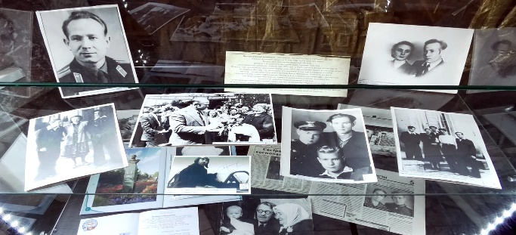 | 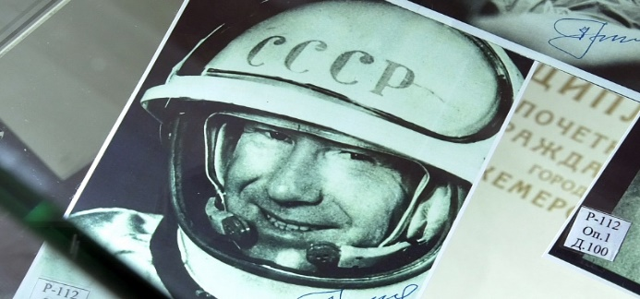
Это раритетные фотографии А.А. Леонова, в том числе сделанные во время его приездов в Кемерово.

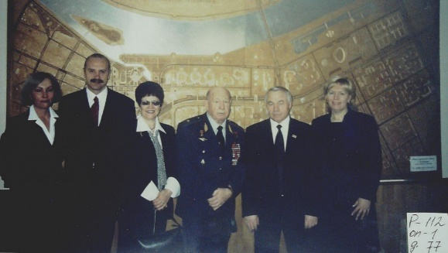 | 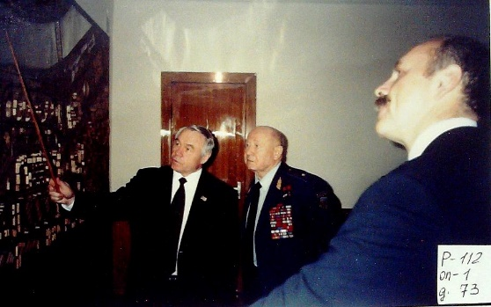

Некоторые из них собственноручно подписаны первопроходцем открытого космоса.
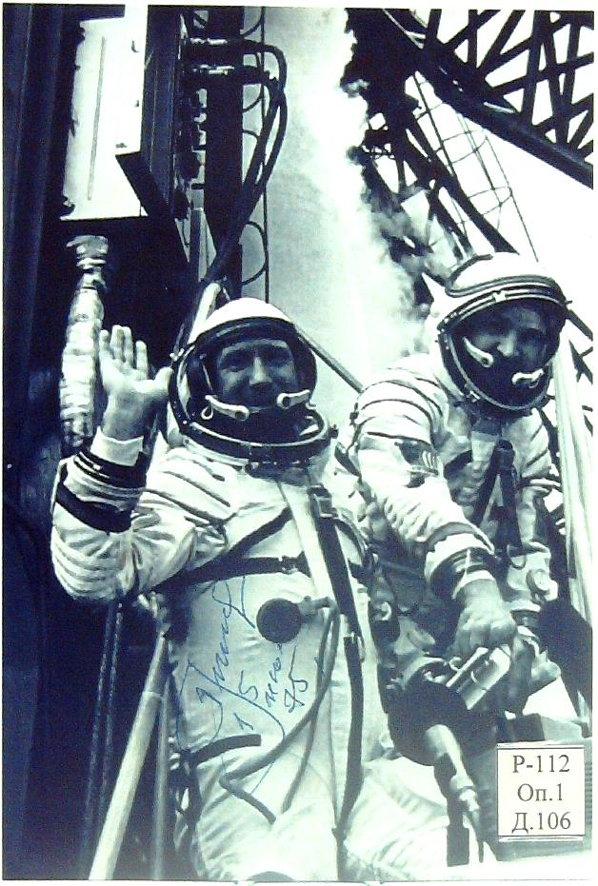 | 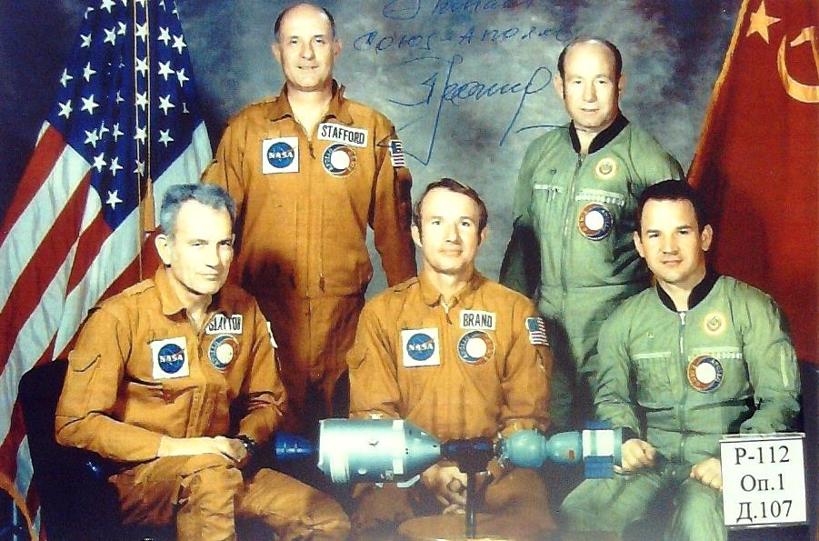
 | 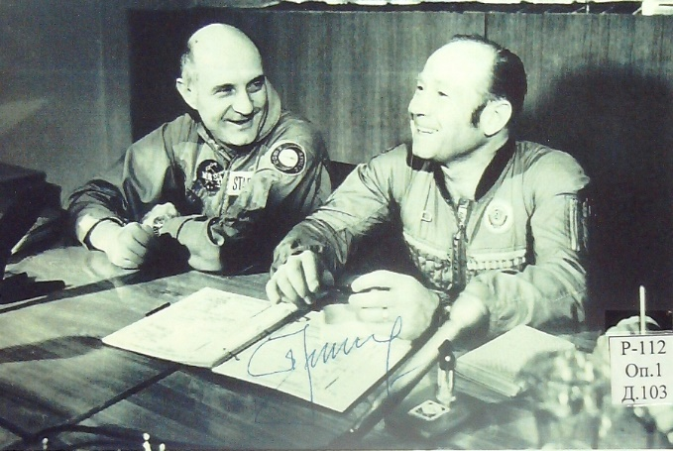

Значительная часть данной выставки посвящена другому прославленному кемеровчанину – легендарному летчику, абсолютному чемпиону мира по высшему пилотажу Владимиру Мартемьянову.

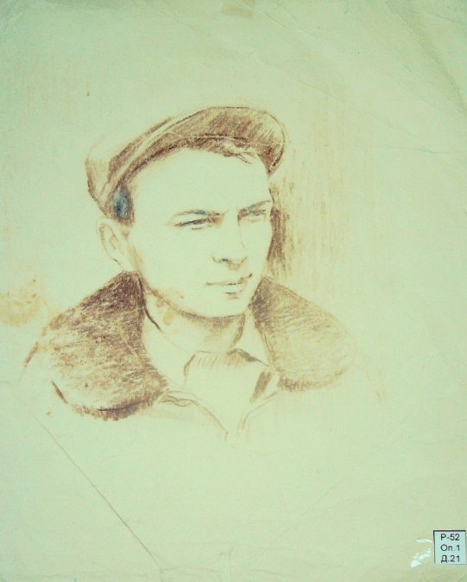 | 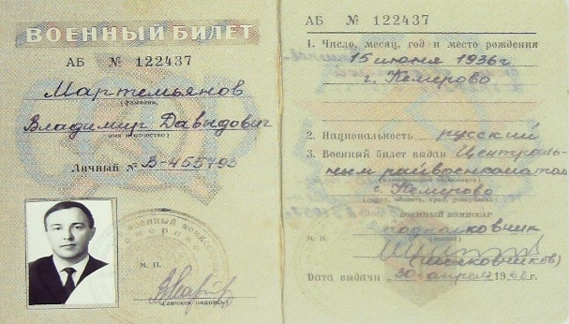
 | 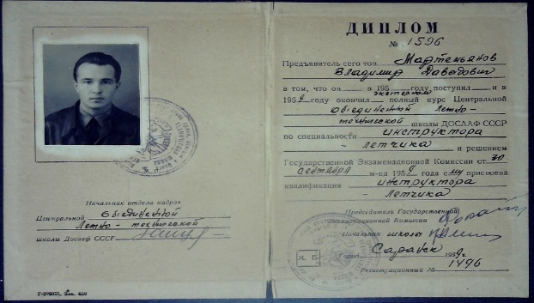

На выставке представлены авторские рисунки пилота, который являлся, помимо прочего, еще и талантливым художником, конспекты лекций, который он вёл, обучаясь лётному мастерству, а также подлинники его личных документов – военный билет, свидетельство о рождении, свидетельство о смерти, заключение судебно-медицинской экспертизы, сделанное после трагической гибели летчика.

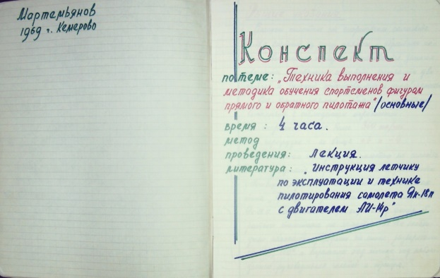

- «Наша Победа», посвященная празднованию Победы в Великой Отечественной войне. На выставке представлены материалы из фондов личного происхождения ветеранов Великой Отечественной войны (Паюсова П.Д., Вдовина Н.М., Котенко А.В., Тарасовой А.Ф.). Особое место в данной выставке занимали письма с фронта и личные фотографии ветеранов Великой Отечественной войны как частички далекой, но такой близкой каждой семье войны.

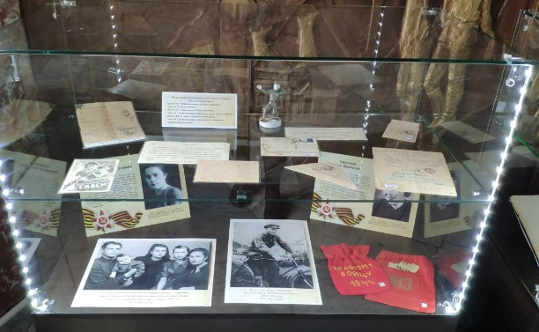

- «От Щегловска до столицы Кузбасса», посвященная становлению города и приуроченная ко Дню города (задействованы архивные документы МБУ «Городской архив»).

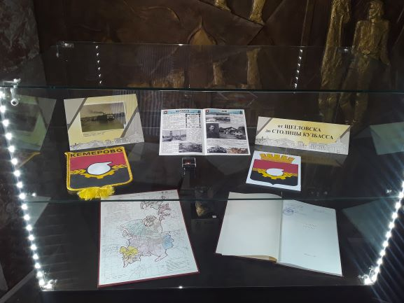 | 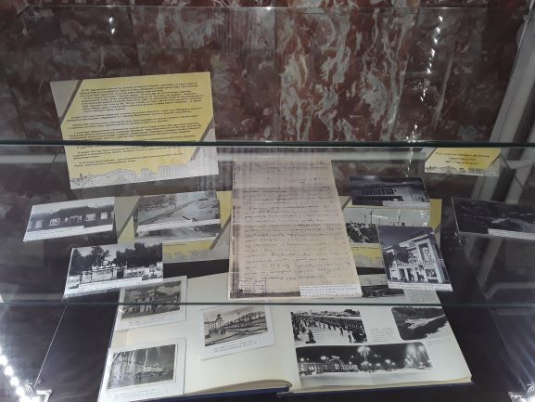
Данная выставка стала своеобразным экскурсом в историю города, раскрывающим облик города Кемерово как крупного промышленного, административного и культурного центра Кузбасса.

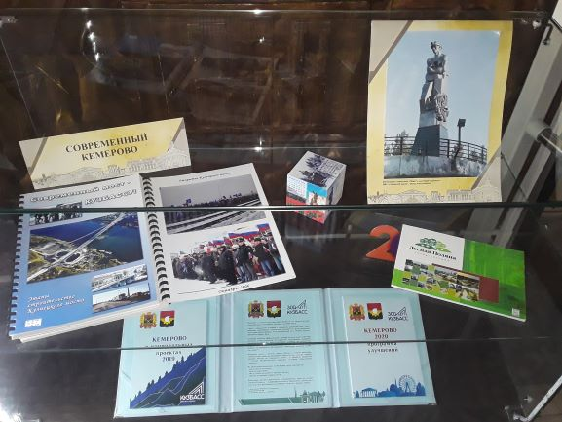
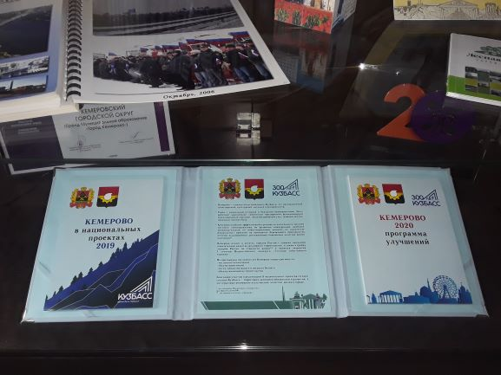
2021 год – юбилейный год для Кузбасса… К 300-летию образования Кузбасса в фойе здания администрации города отделом документационного обеспечения управления делами администрации города Кемерово организована тематическая выставка «Кузбасс в исторических документах», которая знакомит с уникальной коллекцией оцифрованных документальных источников по истории освоения и развития нашего региона.

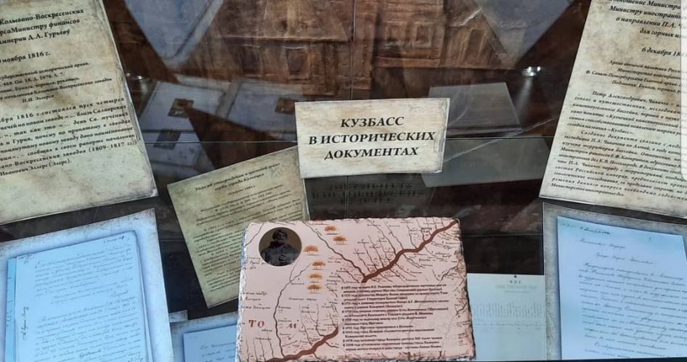
В преддверии ещё одного праздника, неразрывно связанного с судьбой нашего города, родного края, Дня шахтера, была организована тематическая выставка «Гордая профессия – шахтер».

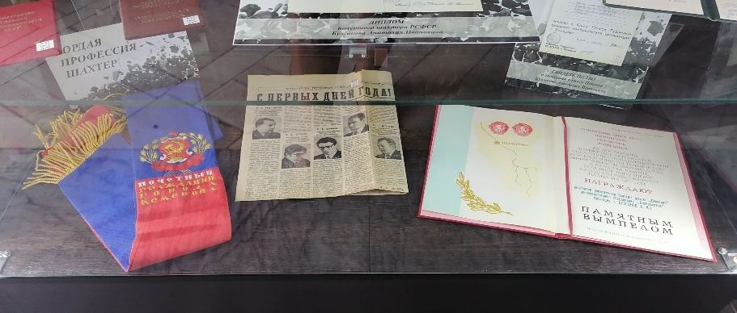

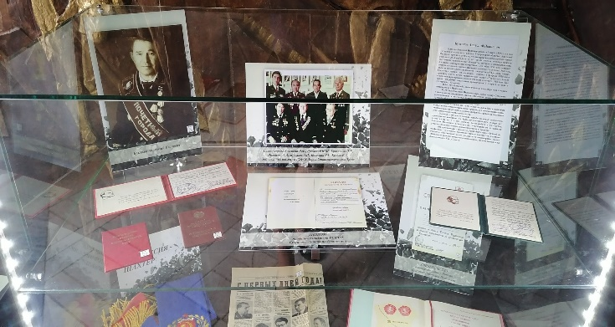 | 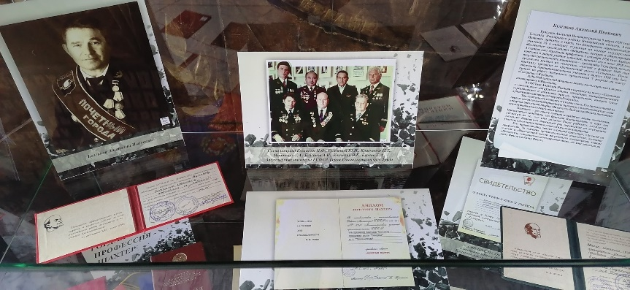

Жизнь течет, жизнь меняется, заставляя идти в ногу со временем… В связи с этим необходимо совершенствовать формат работы с архивными материалами. Для того, чтобы привычное посещение архивной выставки сделать более познавательным, привлечь новую аудиторию, повысить уровень доступности архивных документов, отделом документационного обеспечения управления делами администрации города Кемерово организован цикл тематических виртуальных выставок на официальном сайте администрации города Кемерово, рассказывающих о городе Кемерово и истории региона, о кемеровчанах, внесших значительный вклад в становление и развитие родного города.
– «Кузбасс в исторических документах» (https://www.kemerovo.ru/drugie-razdely/vazhno/300-let-kuzbassu/virtualnye-vystavki-/kuzbass-v-istoricheskikh-dokumentakh/)
Данная виртуальная выставка знакомит своих посетителей с уникальной коллекцией оцифрованных документальных источников по истории освоения и развития родного региона.
– «Весенний вернисаж» (https://www.kemerovo.ru/drugie-razdely/vazhno/300-let-kuzbassu/virtualnye-vystavki-/vesenniy-vernisazh/)

Виртуальная выставка «Весенний вернисаж» рассказывает на основе архивных материалов о достижениях кемеровчанок в различных сферах жизни и их роли в социально-общественном развитии города Кемерово. В этот юбилейный для Кузбасса год было очень важно подчеркнуть значимость каждой профессии, в которую они вложили свой труд, мастерство, душу и сердце. Речь идет о Говорушкиной А.Н. (бывший заместитель директора Централизованной библиотечной системы для взрослых читателей города Кемерово, стаж работы которой более 38 лет, в основном – в библиотеке имени Н.В. Гоголя), Завадской Г.И. (один из опытнейших детских врачей в области), Коряковой Н.Ф. (более 30 лет руководила МОУ «Детский дом — школа № 1»), Кравцовой Л.П. (являлась директором областного краеведческого музея), Кривовой П.И. (заместитель заведующего отделом народного образования исполкома Кемеровского городского Совета депутатов трудящихся, Почетный гражданин города Кемерово).

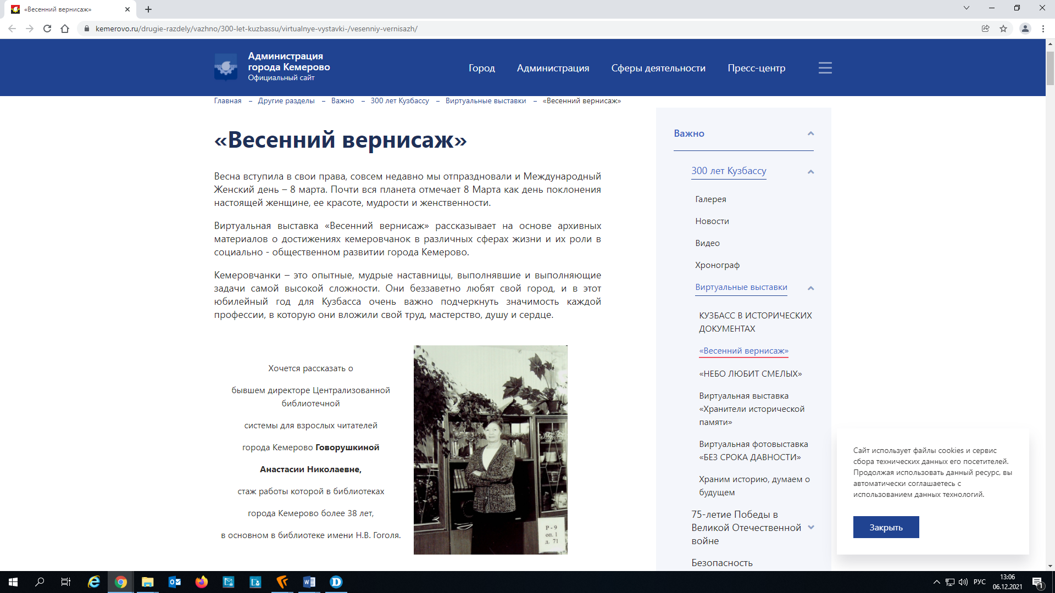
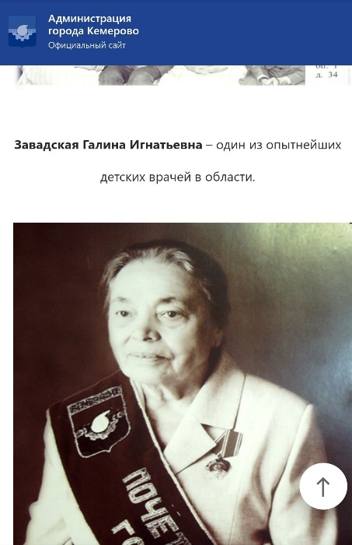 | 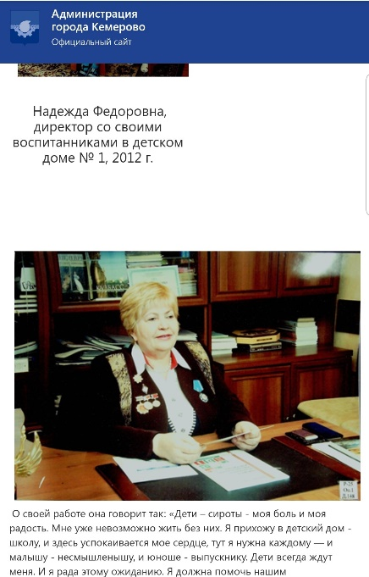 | 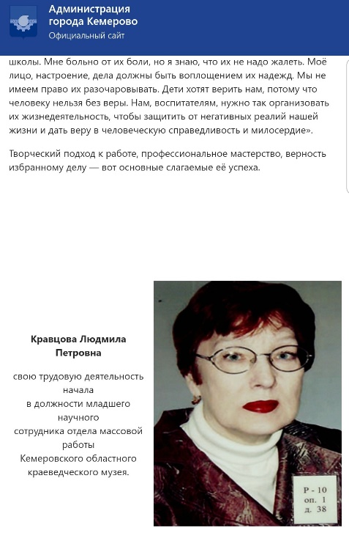

– «Небо любит смелых» (https://www.kemerovo.ru/drugie-razdely/vazhno/300-let-kuzbassu/virtualnye-vystavki-/nebo-lyubit-smelykh/)
Данная виртуальная выставка знакомит своих посетителей с архивными материалами фондов личного происхождения Алексея Архиповича Леонова и Владимира Давыдовича Мартемьянова.

– «Хранители исторической памяти» (https://www.kemerovo.ru/drugie-razdely/vazhno/300-let-kuzbassu/virtualnye-vystavki-/virtualnaya-vystavka-khraniteli-istoricheskoy-pamyati/)
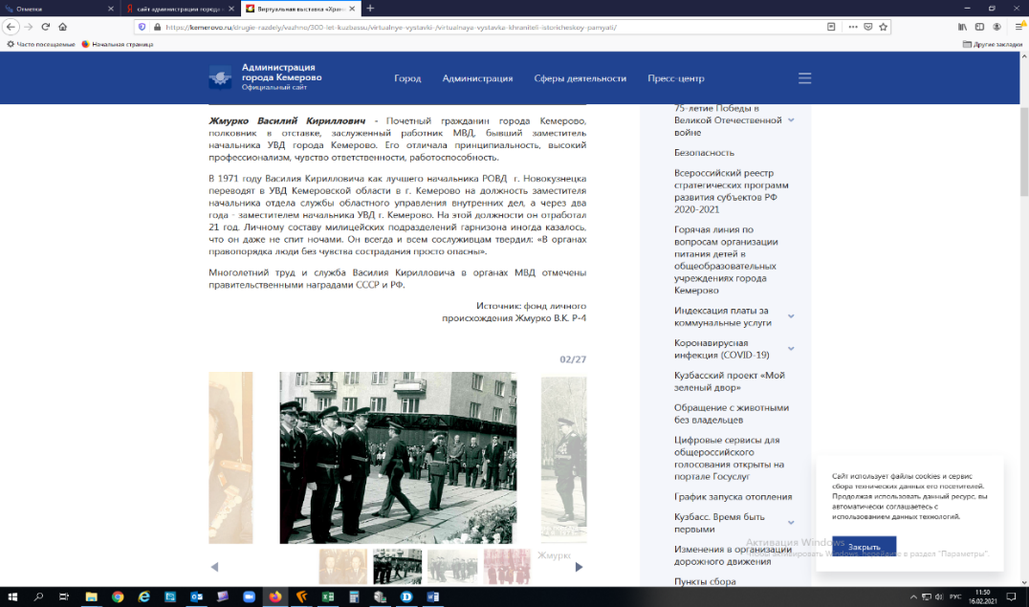
Особое место среди архивных документов занимают фонды личного происхождения жителей города Кемерово, в которые вошли документальные и вещественные материалы, рассказывающие о жизни, работе, творчестве людей, внесших огромный вклад в развитие города Кемерово.
– «Без срока давности» (https://www.kemerovo.ru/drugie-razdely/vazhno/300-let-kuzbassu/virtualnye-vystavki-/virtualnaya-fotovystavka-bez-sroka-davnosti/)
День Победы – это великий праздник, он всегда будет самым ярким и незабываемым событием военной истории нашего Отечества, потому что Победа добыта ценой многих жизней, величайшего напряжения усилий всего нашего народа.
Эпоха Великой Отечественной войны прочно уходит в далекое прошлое. Все меньше и меньше живых ее свидетелей остается рядом с нами.
Виртуальная фотовыставка «Без срока давности» направлена на то, чтобы еще раз убедить молодое поколение в необходимости знать историю своей страны и навсегда в сердце сохранить благодарность к людям, завоевавшим мир и покой на земле.
Материалы данной виртуальной выставки подготовлены на основе фондов личного происхождения ветеранов Великой Отечественной войны Паюсова П.Д., Вдовина Н.М., Котенко А.В., Тарасовой А.Ф., Гутова В.П., Балибалова И.А., Шматченко Е.Г., Илюхиной Н.С., Подгорбунского М.А.

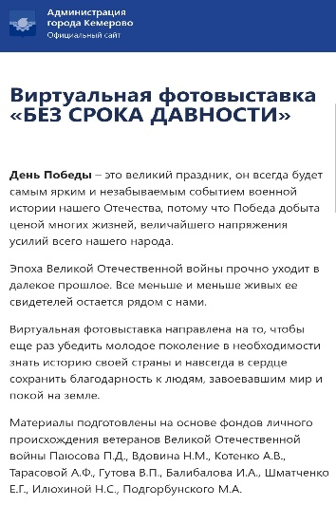 |  | 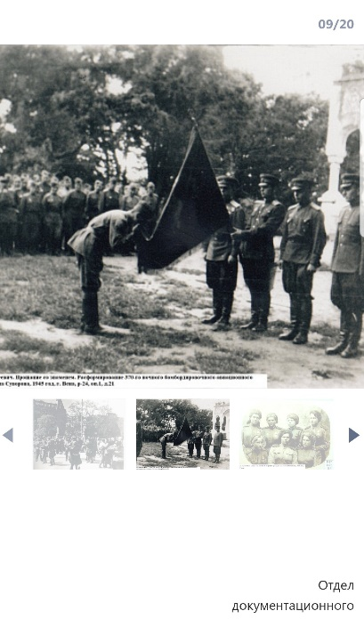 | 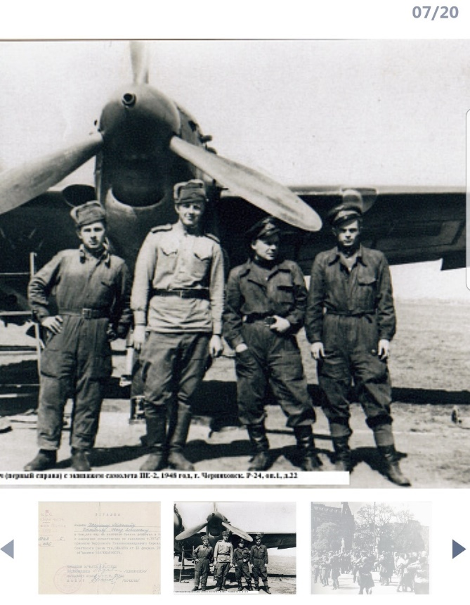
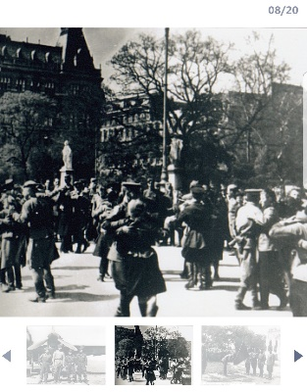

– «Храним историю, думаем о будущем» (https://www.kemerovo.ru/drugie-razdely/vazhno/300-let-kuzbassu/virtualnye-vystavki-/khranim-istoriyu-dumaem-o-budushchem/)
Данная виртуальная выставка рассказывает на основе архивных фотодокументов о преобразованиях, развитии всех сфер жизнедеятельности города Кемерово.

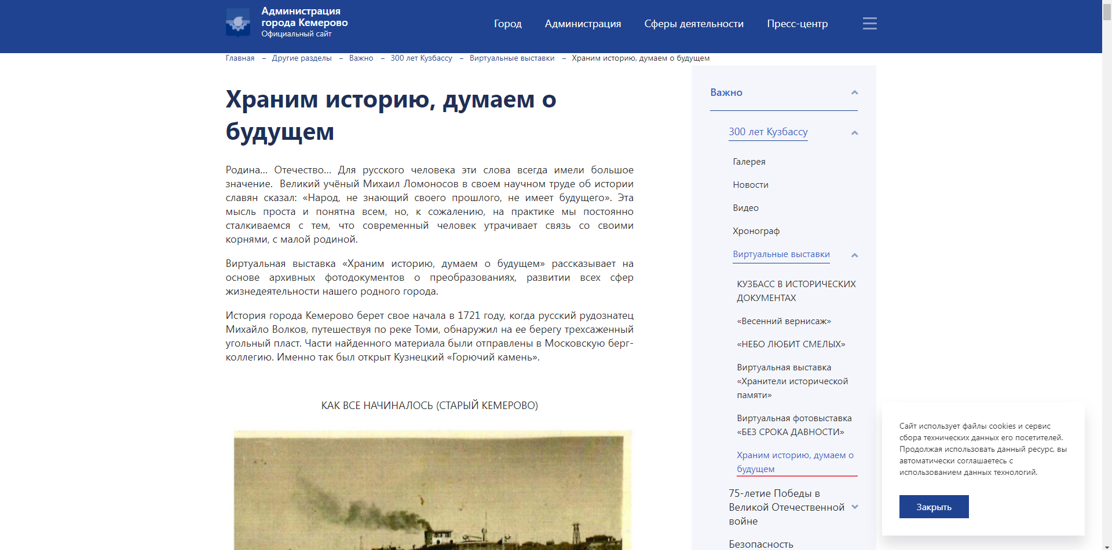

Отделом документационного обеспечения управления делами администрации города Кемерово в рамках цикла публикаций «История Кузбасса в событиях и лицах» в социальных сетях подготовлен ряд публикаций о знаменательных и памятных событиях и датах.

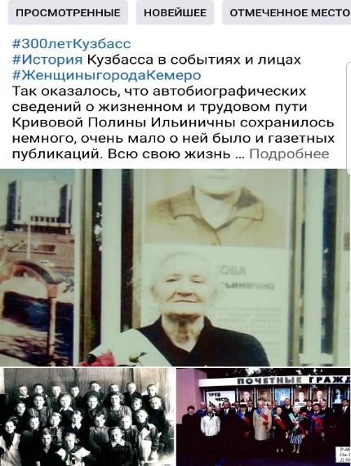  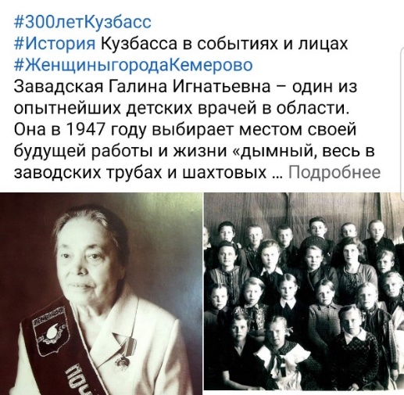 | 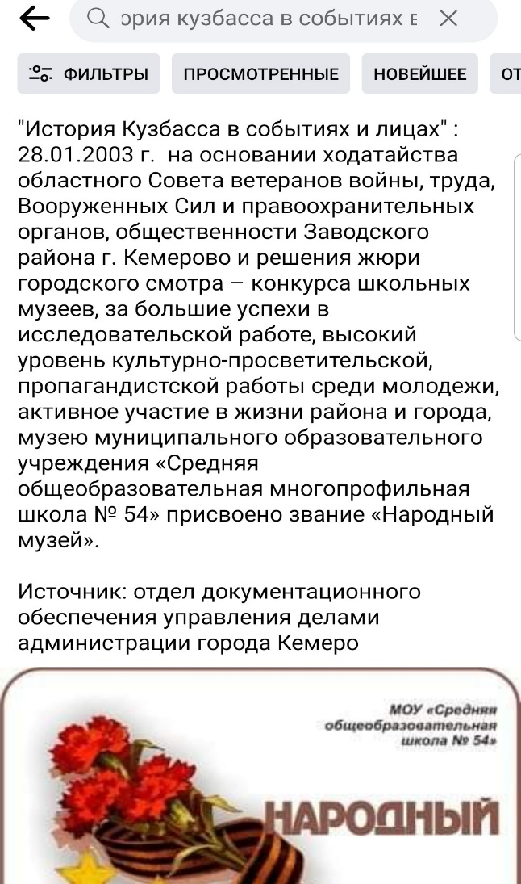

К открытию каждой из выставок отделом документационного обеспечения управления делами администрации города Кемерово были подготовлены соответствующие пресс-релизы, размещенные на официальном сайте администрации города Кемерово.

МЕРОПРИЯТИЯ К 300-ЛЕТИЮ КУЗБАССА

- К 300-летию образования Кузбасса в фойе здания администрации города отделом документационного обеспечения управления делами администрации города Кемерово подготовлена тематическая выставка «Кузбасс в исторических документах», которая знакомит с уникальной коллекцией оцифрованных документальных источников по истории освоения и развития нашего региона.
На выставке представлены доношения, рапорты, схемы, карты, запись из метрической книги, телеграммы. Вот некоторые из них:
– Доношение Михайлы Волкова в Тобольскую губернскую канцелярию о поиске руд и полезных ископаемых в Томском и Кузнецком уездах от 6 июля 1721 года (находится на архивном хранении в Российском государственном архиве древних актов). Оно интересно тем, что в нем впервые был задокументирован факт наличия угленосного месторождения.
– Карта Кузнецкого уезда экспедиции Д.Г. Мессершмидта 1721- 1722 годов (находится на архивном хранении в Санкт- Петербургском филиале архива Российской академии наук).
– Указ об утверждении герба города Кузнецка от 20 марта 1804 г. (находится на архивном хранении в Российском государственном историческом архиве). По приказу императора в 1726 г. граф Франциск Санти нарисовал 97 гербов, из них 21 – для сибирских городов, в том числе герб Кузнецка. Данный герб использовался вплоть до советских времен.
– Рапорт начальника Колывано - Воскресенских заводов И.И. Эллерса Министру финансов Российской империи Д.А. Гурьеву от 30 ноября 1816 года (находится на архивном хранении в Российском государственном историческом архиве), в котором поясняется история наименования Гурьевска.
– План Салаирского горного селения 1865 года (документ включен в Государственный реестр уникальных документов Кемеровской области – Кузбасса.
– проект памятника императору Александру II 1888 г. Идея установки принадлежала местным жителям, за что Александр III объявил благодарность «… за выраженные верноподданические чувства…».
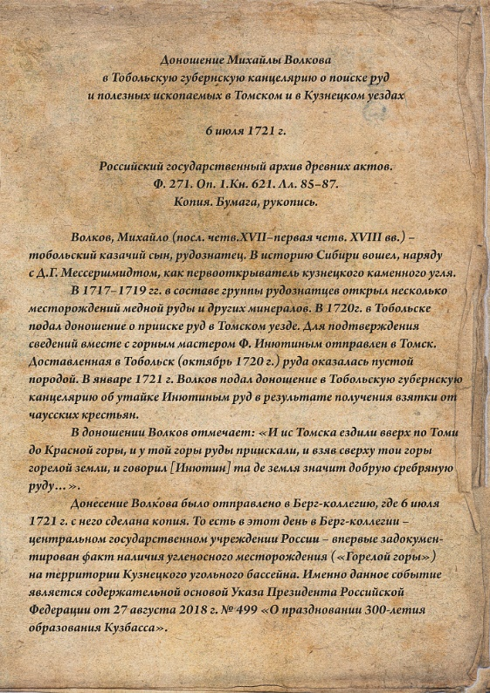 | 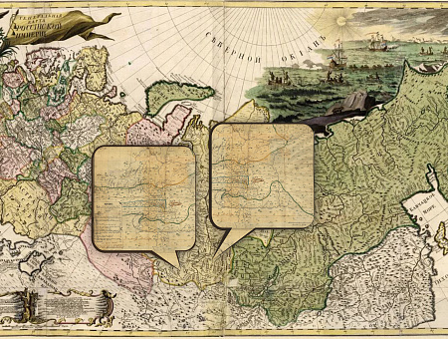
 | 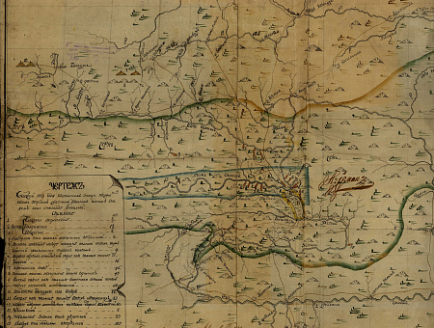 | 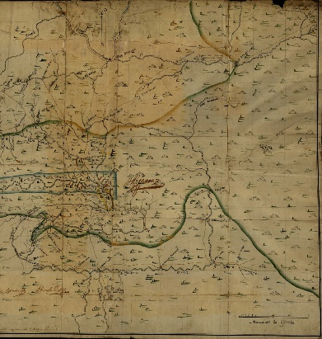

- В целях популяризации информации об истории организаций, находящихся на территории города, о людях, внесших вклад в становление и развитие города Кемерово, отделом документационного обеспечения управления делами администрации города Кемерово организован и проведен III Городской конкурс «Люди, события, факты», посвященный празднованию 300-летия образования Кузбасса.
Конкурс проходил по следующим номинациям: «Необычное в обычном» (страницы истории организации, истории семьи – в истории родного края), «Историко-культурная летопись родного города», «Мое «место силы», «Династия – начало истории…». В конкурсе приняли участие промышленные предприятия, учреждения социальной сферы, а также жители города. Всего поступило 80 заявок.
Итоги проведения конкурса были размещены в средствах массовой информации (https://kemerovo.ru/press-tsentr/novosti/62841/)

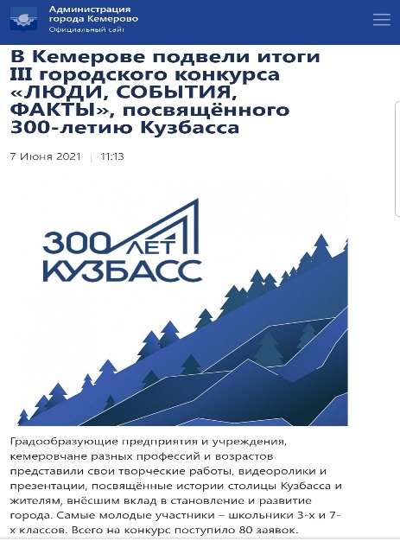 | 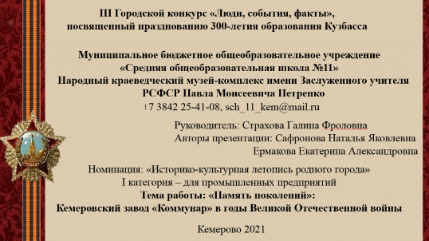 | 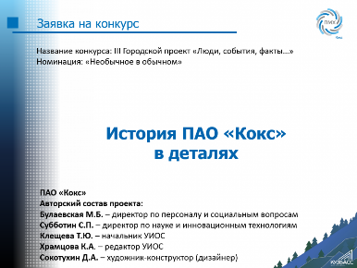
 |  | 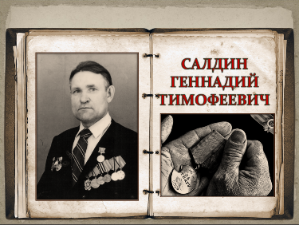

- О.В. Будылина приняла участие в региональном этапе V Всероссийского конкурса среди учащихся образовательных учреждений РФ «История местного самоуправления моего края», направленного на поддержку талантливых молодых граждан, активно участвующих в изучении и сохранении истории, становление и развитие местного самоуправления, популяризацию историко-культурной деятельности в рамках Дня местного самоуправления в Российской Федерации. Исследовательская работа под ее руководством заняла первое место и была включена для участия в федеральном этапе конкурса.

- О.В. Будылина являлась научным руководителем работы на тему «Подгорбунский М.А. – основатель кузбасской хирургии», занявшей 3-е место в VIII Областном конкурсе учебно-исследовательских работ «Юный архивист», посвященном 300-летию образования Кузбасса.

- Опробован новый формат использования архивных документов, а именно – онлайн-выставка, посвященная заслуженным кемеровчанкам и приуроченная к 300-летию Кузбасса, размещенная в электронном варианте газете «Кемерово» (https://gazetakemerovo.ru/posts/virtualnyy-vesenniy-vernisazh-otkrylsya-na-sayte-administratsii-kemerova)

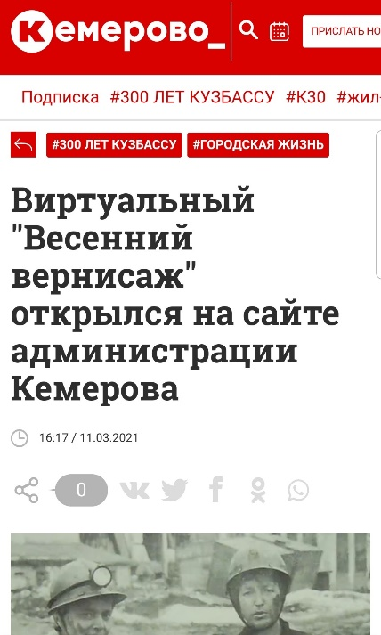 | 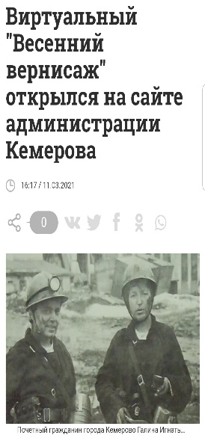 | 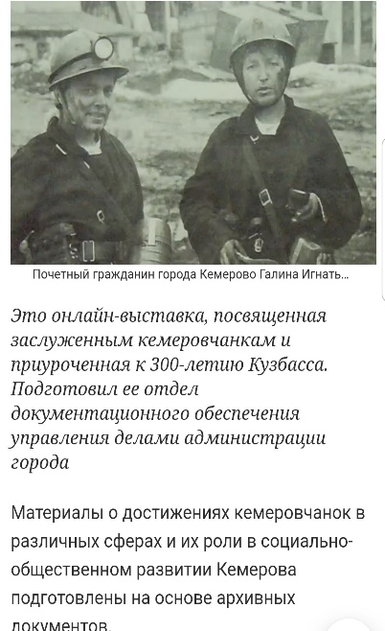

- В рамках 300-летия образования Кузбасса на основе архивных документов отдела документационного обеспечения управления делами администрации города Кемерово начал работу Хронограф знаменательных и памятных дат, событий для города Кемерово. Из них как по крупицам складывается история нашего города.
Данные материалы размещены на официальном сайте администрации города Кемерово в сети «Интернет» (https://www.kemerovo.ru/drugie-razdely/vazhno/300-let-kuzbassu/khronograf-/ )

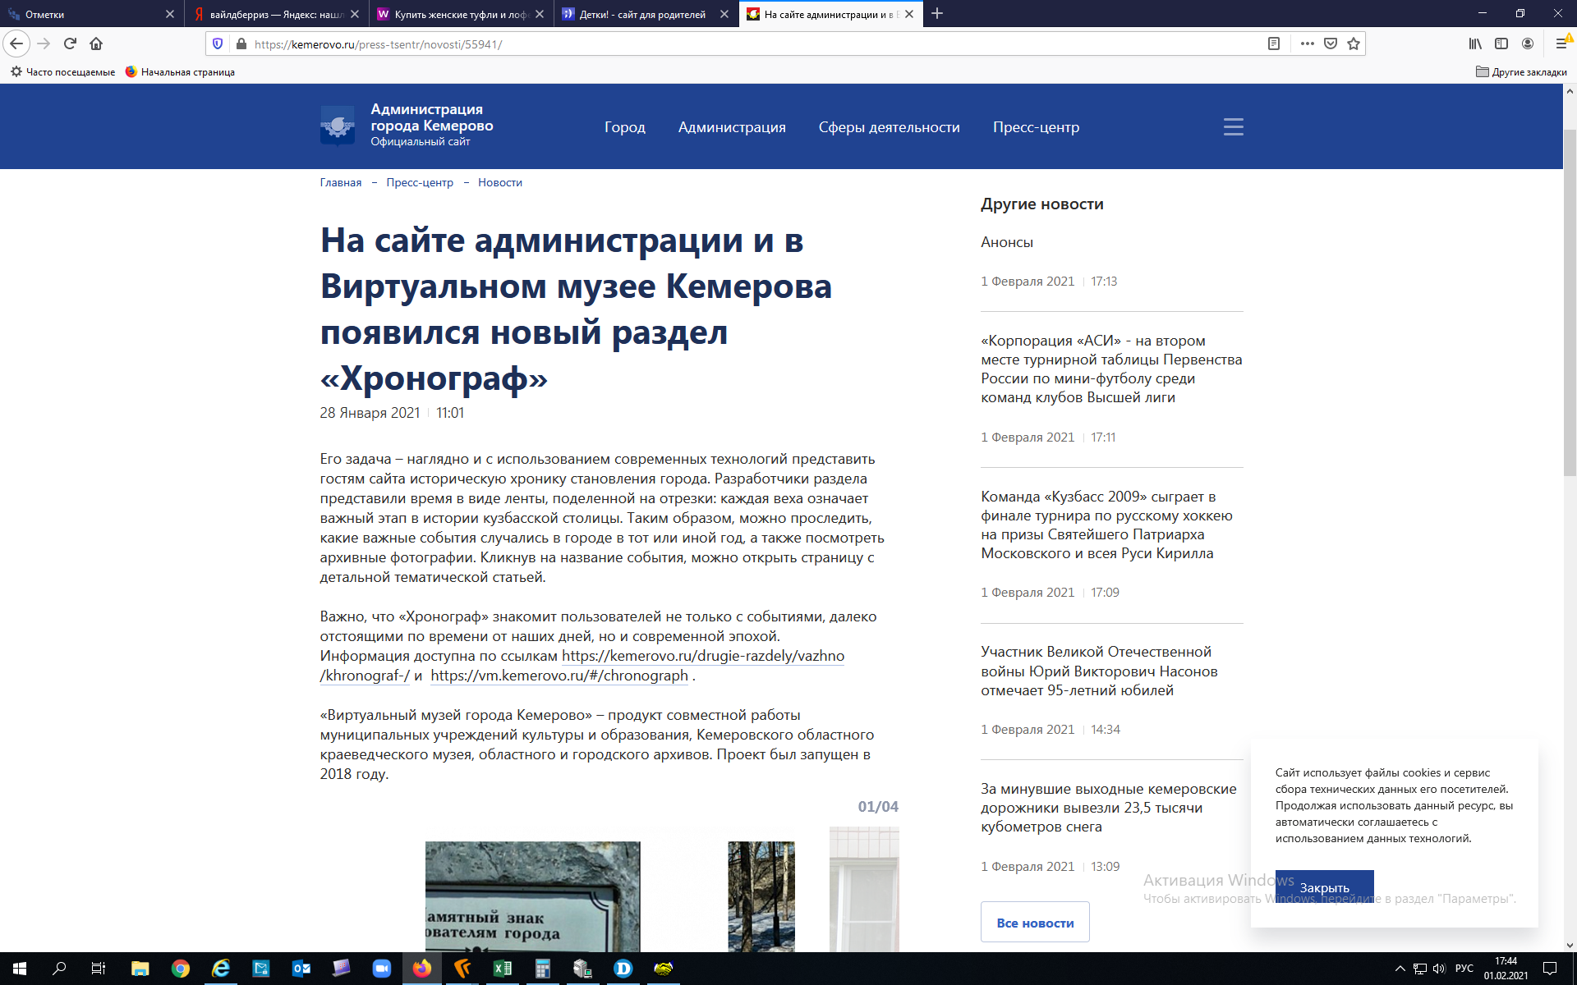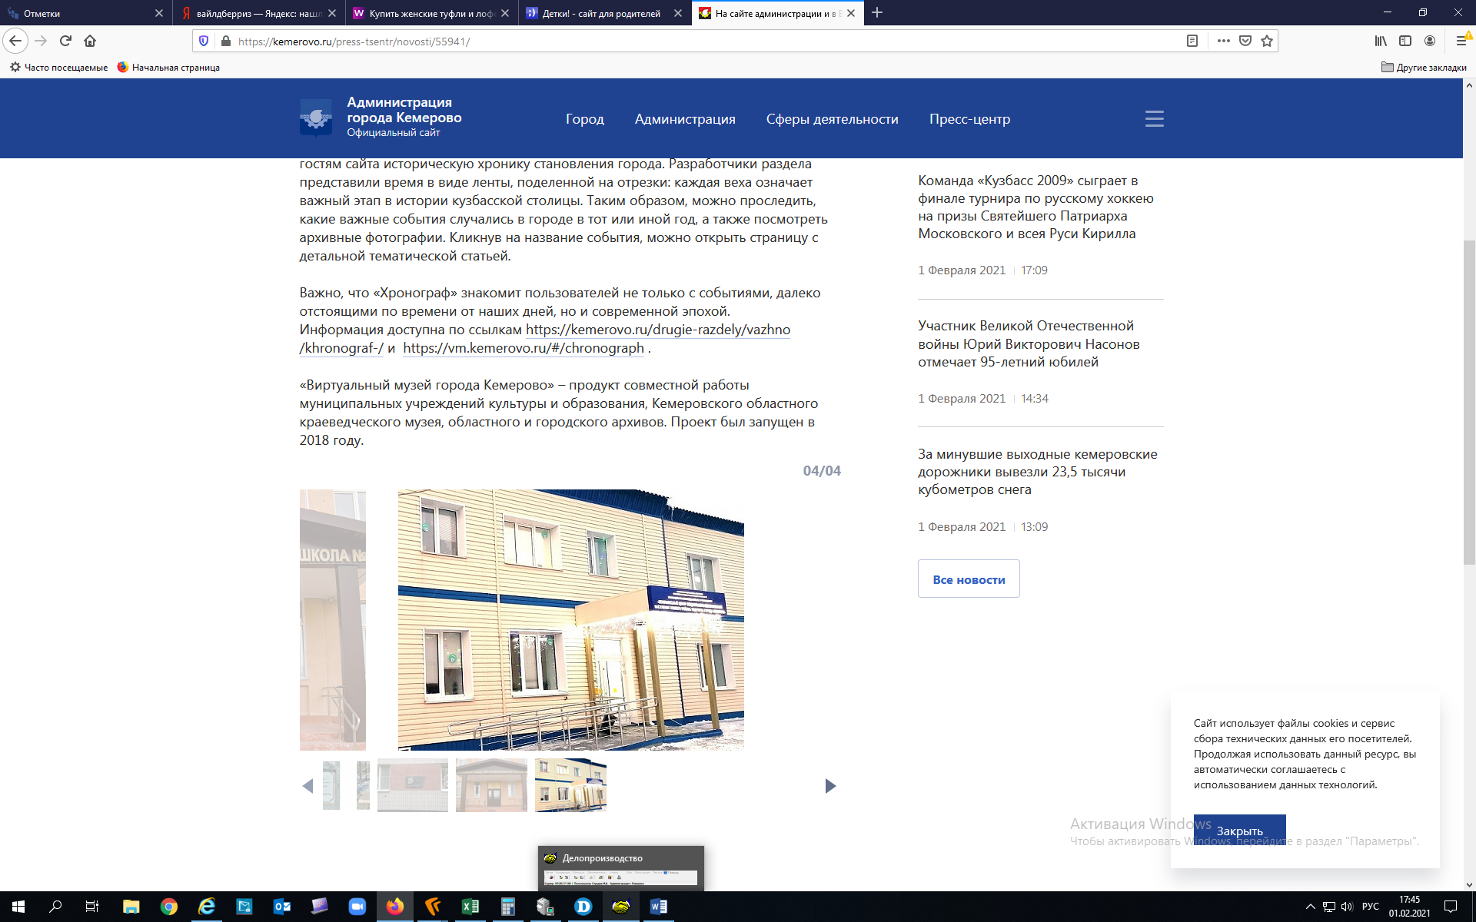

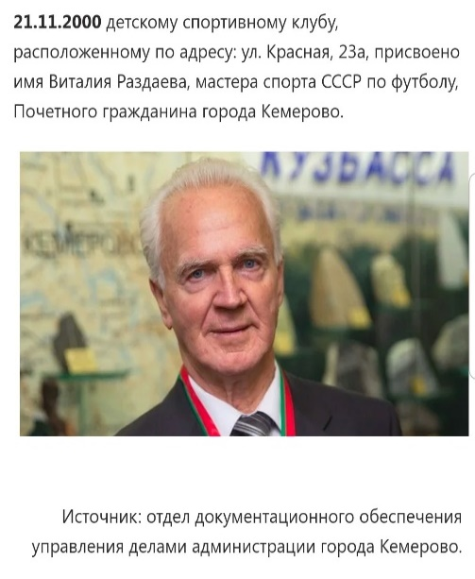 | 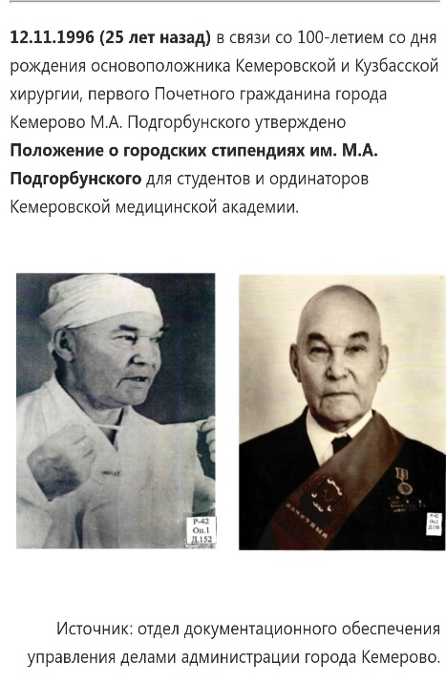 | 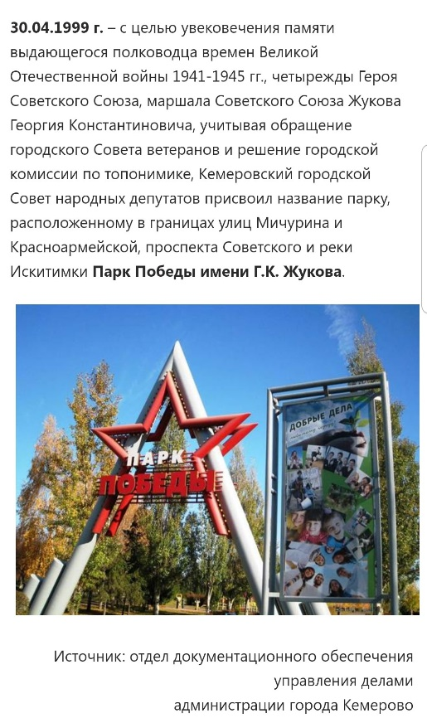
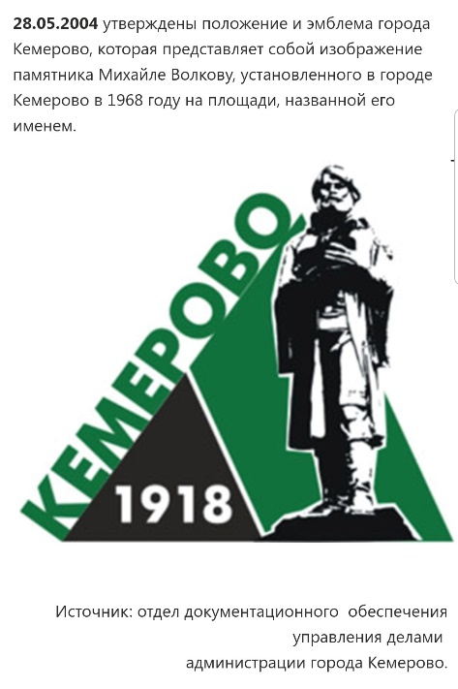 | 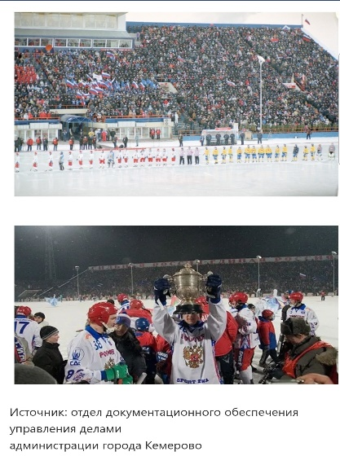 | 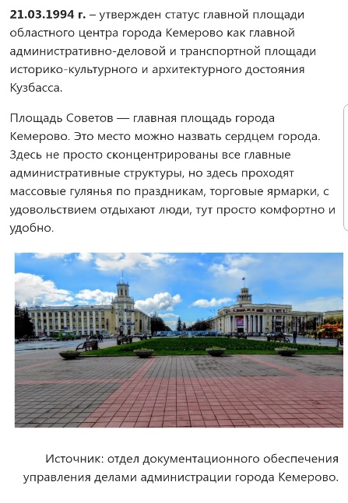

- 23 июня 2021 года в Музее изобразительных искусств открылась историко-документальная экспозиция «Кузбасс – России кладовая», посвященная 300-летию открытия первых месторождений угля в Кузнецком бассейне. Впервые широкой публике были представлены уникальные архивные документы из фондов Государственного архива Кузбасса, федеральных, региональных и ведомственных архивов России, охватывающие период с XVIII по XXI вв. На открытии данной выставки в качестве приглашенного гостя присутствовала О.В. Будылина.

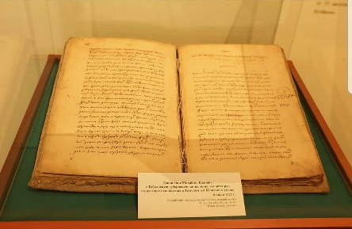 | 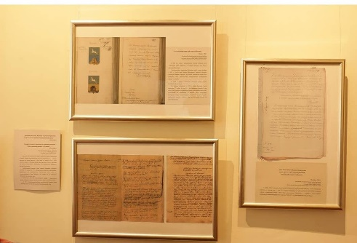 | 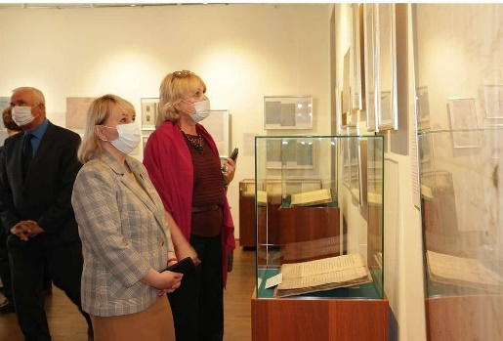

Все мероприятия, подготовленные отделом документационного обеспечения управления делами администрации города Кемерово в отчетном периоде, проводились в рамках 300-летия образования Кузбасса.

5. Организационно-управленческая и научно-методическая деятельность

По поручению Губернатора Кузбасса Цивилева С.Е. в целях повышения производительности труда и эффективности управления в организациях и предприятиях всех форм собственности и видов деятельности, органах государственной и муниципальной власти региона и города идет работа по внедрению принципов бережливого производства. В 2021 году Администрация Правительства Кузбасса впервые провела региональный конкурс лучших практик в сфере бережливого производства. По итогам конкурса администрация города Кемерово одержала победу в номинации «Лучшее бережливое муниципальное образование». В номинации «Лучший лин-проект» в том числе отдел документационного обеспечения управления делами администрации города Кемерово представлял муниципальное образование «город Кемерово» с лин-проектом «Оформление поздравительных почтовых конвертов» и совместным с юридическим комитетом администрации города проектом «Оптимизация процесса включения в регистр муниципальных нормативных правовых актов Кемеровской области муниципальных нормативных правовых актов города Кемерово и сведений к ним», результатом которого стали Методические рекомендации по подготовке проектов правовых актов администрации города Кемерово.

В 2021 году городу Кемерово присвоено федеральное звание «Город трудовой доблести».
Решение об этом принято на заседании Оргкомитета «Победа» под председательством президента России Владимира Путина. Кемерово отметили как город, который из 12 представленных к почётному званию внёс наибольший вклад в Победу в Великой Отечественной войне.

Активное участие в подготовке документов для предоставления заявки на присвоение городу Кемерово почетного звания «Город трудовой доблести» приняла О.В. Будылина, заместитель начальника управления, начальник отдела документационного обеспечения управления делами администрации города Кемерово.

В отчетном периоде в отделе документационного обеспечения управления делами администрации города Кемерово 4 студента проходили студенческую практику.

Для решения вопроса нехватки площадей под размещение архивных документов заключен договор безвозмездного пользования объектов муниципального имущества от 03.02.2020 № 1034 по ул. Арочной, 19, проведен ремонт помещений, закуплены и установлены 23,1 пм металлических сборных стеллажей.

В отчетном периоде проводились еженедельные аппаратные совещания отдела документационного обеспечения управления делами администрации города Кемерово, на которых руководителем ставятся задачи для всего отдела в целом и каждого специалиста в отдельности на текущую рабочую неделю, а также освещаются организационные моменты, связанные с работой отдела, управления делами.
Традиционно велись и представлялись ежемесячные отчеты по запросам физических и юридических лиц в Архивное управление Кузбасса, ежеквартальные отчеты были размещены на Едином портале государственных и муниципальных услуг, а также отчет об осуществлении отдельных государственных полномочий Кемеровской области по хранению, комплектованию, учету и использованию документов Архивного фонда Кемеровской области, предоставляемый 1 раз в полгода.
За отчетный период начальником отдела были проведены 2 учебы по вопросам делопроизводства с организациями-источниками комплектования отдела, структурными подразделениями администрации города Кемерово, с сотрудниками, впервые принятыми на муниципальную службу. К каждой учебе подготовлены презентации, которые в дальнейшем могут быть использованы специалистами структурных подразделений администрации города Кемерово в работе. Данные презентации размещены на внутреннем ресурсе в администрации города.

В отчетном периоде О.В. Будылина принимала участие в работе коллегии Архивного управления Кузбасса.

В отчетном периоде продолжена работа по внедрению системы электронного документооборота в администрации города Кемерово. Распоряжением администрации города Кемерово от 22.08.2019 № 536 «О начале внедрения корпоративной системы электронного документооборота DIRECTUM в администрации города Кемерово» отдел документационного обеспечения управления делами администрации города Кемерово назначен ответственным за внедрение модуля «Канцелярия».

В отчетном периоде специалистами отдела регулярно проводились консультации по разработке номенклатур дел, составлению описей, предисловий, исторических справок, по подготовке и передаче документов на хранение в отдел и др.

Заместитель начальника управления,
начальник отдела документационного
обеспечения управления делами
администрации города Кемерово О.В. Будылина
Информация о степени внедрения информационно-коммуникационных технологий (ИКТ) по состоянию на 30.11.2021

Кол-во работников по основ-ной деятельности | Количество персональных компьютеров |  |  | Количество серверов | Количество компьюте-ров, на кото-рых устано-влена или предоста-влен доступ к ПК «Архивный фонд» | Кол-во компьюте-ров, которые включены в систему защиты персональ-ных данных | Перечень основного используемого программного обеспечения
 | всего | объединенных в ло-каль-ную сеть | Имеющих доступ в Интер-нет
1 | 2 | 3 | 4 | 5 | 6 | 7 | 8
4 | 5 | 4 | 4 | 1 | 4 | 2 | Windows 2008 SERVER  БД Архивный фонд 5.0  Windows 7  Windows XP  Microsoft Office 2007  TrendMicro OfficeScan 10.6

Инженерно-технические работы, в случае необходимости, осуществляют специалисты отдела информационных технологий администрации г. Кемерово.

Информация по заполнению ПК «Архивный фонд»

№ п/п | Показатель | ПК «Архивный фонд» 5.0  введено |  | Показатели по паспорту архива на 01.12.2021 | % заполнения, по отношению к паспорту
 |  | всего | за 2021 год
1 | 2 | 3 | 4 | 5 | 6
1 | Фонды | 84 | 19 | 84 | 100 %
2 | Описи | 263 | 22 | 263 | 100 %
3 | Единицы хранения, в том числе: | 16 291 | 965 | 17 703 | 100 %
3.1. | управленческая документация | 11 238 | 962 | 11 238 | 100 %
3.2. | по личному составу | – | – | 1 412 | 1 %
3.3. | личного происхождения | 4 071 | 2 | 4 071 | 100 %
3.4. | НТД | – | – | – | –
3.5. | фотодокументы | 948 | – | 948 | 100 %
3.6. | МЧД | 34 | 1 | 34 | 100 %

Общий объем ПК АФ – 39 Мб,

в 2020 году общий объем ПК АФ – 39 Мб.

Информация о ведении тематических баз данных за 2021 год
отдела документационного обеспечения управления делами
администрации города Кемерово
(наименование архивного органа или учреждения)

№ п/п | Название  тематической БД | Общий объем:  кол-во записей/Мб | Краткая аннотация содержания БД
1 | 2 | 3 | 4
1 | «Комплектование-архив» | 0 МБ | Общие сведения об организациях-источниках комплектования, включающие в себя паспортные данные организации: полное и сокращенное название, отраслевая принадлежность, тип архива организации, уровень организации, подчиненность, подведомственность, форма собственности, даты утверждения предоставляемой документации, форма приема дел, штат архива организации, количество хранилищ, а также сведения о документах, переименованиях, фондах, проверках организации, исторические справки к фондам и др.
2 | Отвод земельных участков под строительство гаражей | 184/0,027 МБ | Содержат дату и номер распоряжения по предоставлению земельного участка по конкретному адресу, номер дела, номер листа в деле
3 | Отвод земельных участков под строительство домов | 8/0,008 МБ
4 | Акты приемочной комиссии. Распоряжения о перепланировке квартир | 200/0,04 МБ | Содержат дату и номер актов, распоряжения о его утверждении (по конкретному адресу объекта), а также номер дела, номер листов в деле
5 | Акты приемочной комиссии. О переводе индивидуальных жилых домов в нежилое (частная застройка) | 7/0,002 МБ
6 | Акты государственной приемочной комиссии. Капитальное строительство | 9/ 0,0059 МБ
7 | Акты государственной приемочной комиссии. Перевод квартир в нежилые помещения. Юридические лица | 62/0,012 МБ
8 | Ликвидация, реорганизация предприятий | 158/0,016 МБ
9 | Наименование и переименование улиц, переулков, площадей, мостов города Кемерово | 12/0,000086 МБ
10 | Овощехранилища | 10/0,00059 МБ
11 | Личный состав управления здравоохранения администрации города Кемерово | 4179/0,381 МБ
12 | «Архивный фонд» | 0 МБ | Общие сведения по фондам, описям, единицам хранения, научно-справочному аппарату, акты, топографирование, физическое состояние документов и др.

Отчет об исполнении запросов, поступивших
в отдел документационного обеспечения управления делами
администрации города Кемерово, за 2021 год

Запросы социально-правового характера

Подтверждение трудового стажа работы | 48
Подтверждение заработной платы | 69
Награды1 | 1
ИТОГО: | 118
Тематические запросы
(по обращениям граждан)
Приватизация жилья, жилищные вопросы | 5
Отвод земли под дома, гаражи и садовые общества | 78
Оформление документов на ранее выстроенные строения | 32
Перепланировка квартир | 8
Разрешения на строительство | 4
Переименование и ликвидация, организация/реорганизация организаций | 2
Акты | 3
Перевод жилых помещений в нежилые | 1
Другие | 13
ИТОГО: | 146
Тематические запросы
(по обращениям организаций)
Акты | 3
Разрешения на ввод объекта в эксплуатацию | 2
Отвод земли, оформление домов | 39
Регистрация и ликвидация, переименование организаций | 5
Жилищные вопросы | 1
Структура администрации города | 223
Другие | 31
ИТОГО: | 304

